Jueves
03
de marzo

Cuarto de Primaria
Inglés (Ciclo II)

Free time

Aprendizaje esperado: describe actividades a partir de imágenes.
Énfasis: identifica actividades que se puedan realizar en tiempo libre a partir de imágenes.

¿Qué vamos a aprender?

En la sesión de hoy veras actividades que se pueden realizar en tu tiempo libre.

Let´s start! | ¡Vamos a comenzar!
What do you like to do in your free time? | ¿Qué te gusta hacer en tu tiempo libre?
A lot of different thigs! | Muchas cosas.
You are right!  Listen to music.  Chat with our friends.  We can even exercise. | ¡Tienes razón!  Puedes escuchar música.  Puedes chatear con tus amigos.  Incluso hacer Ejercicio.

Puedes hacer algún tipo de ejercicio en casa ahora que no debes salir.

¿Qué hacemos?

En las siguientes imágenes observa algunas actividades que puedes hacer en tu tiempo libre. Vas a aprender a nombrarlas en inglés.

Ride a bike | Andar en bicicleta | 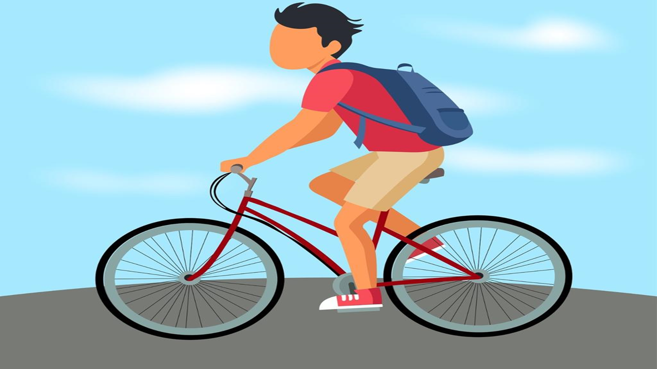
Exercise | Hacer ejercicio
Walk the dog | Pasear a tu perro | 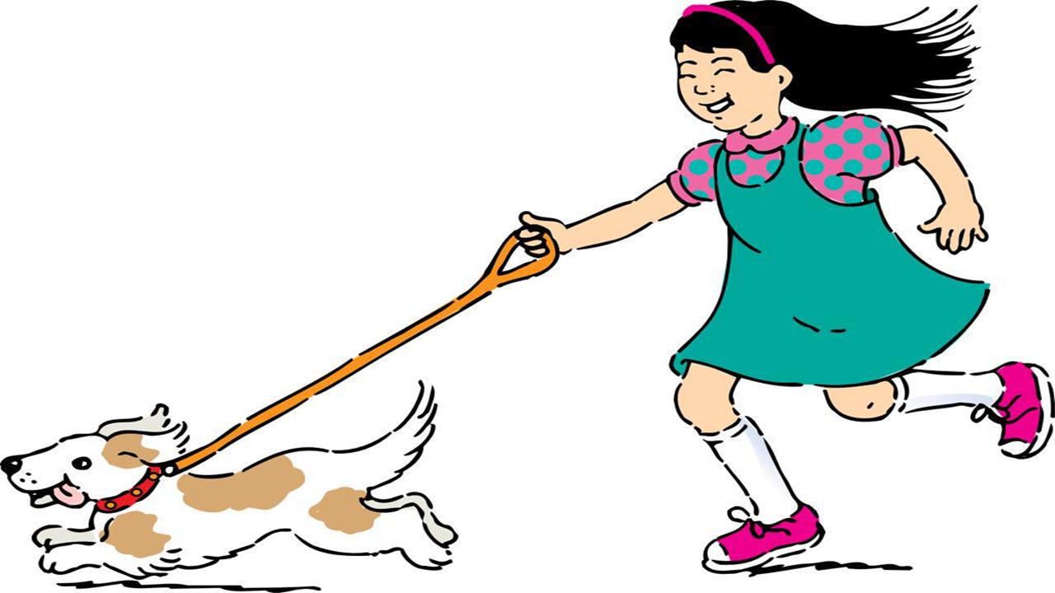
Read a book | Leer un libro
Draw pictures | Dibujar | 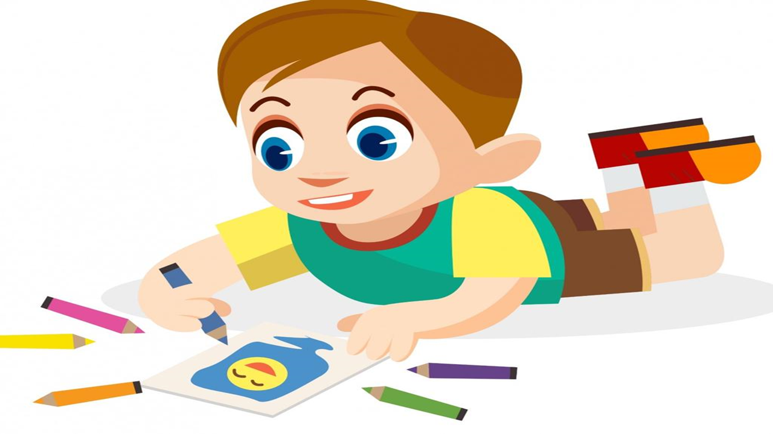
Listen to music | Escuchar música
Chat with friends | Platicar con amigos
Jump the rope | Saltar la cuerda | 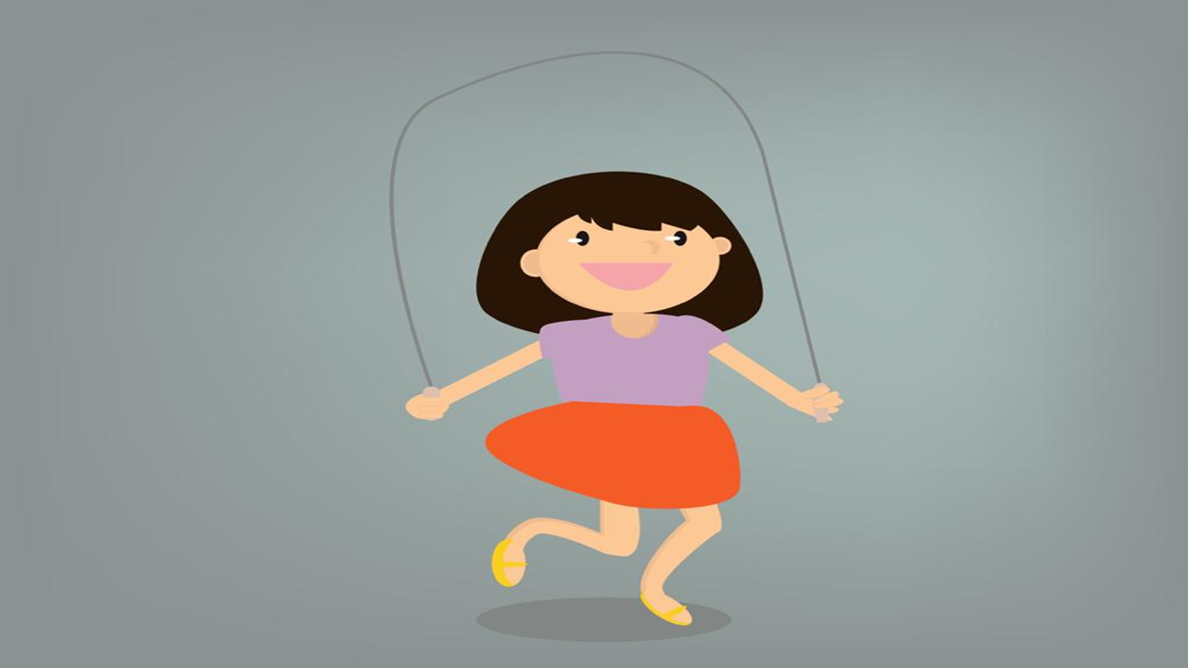
Play videoGames | Jugar Videojuegos | 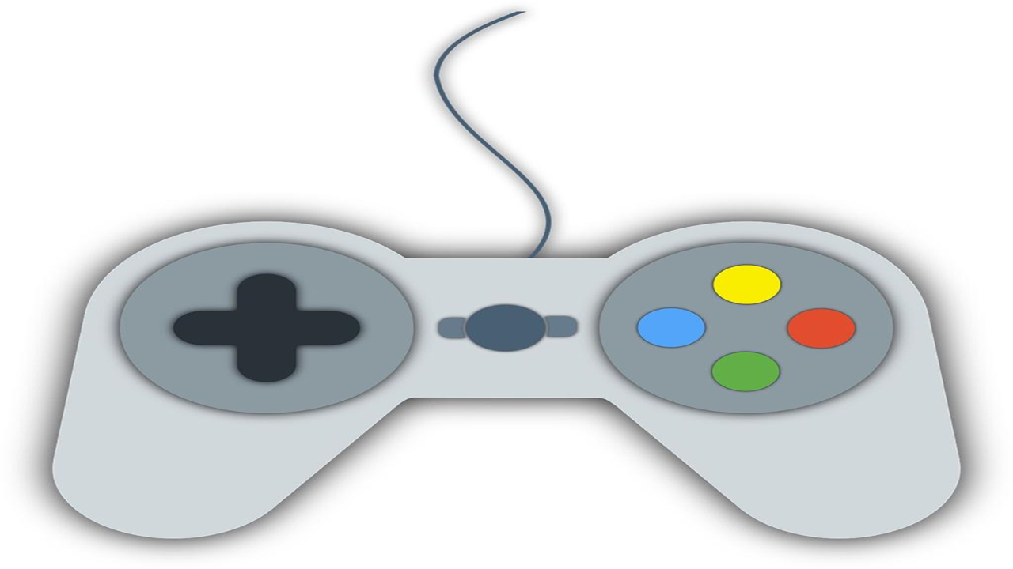

Let's make some phrases to practice, you can use some of the hobbies above | Hagamos algunas frases para practicar, puedes utilizar algunos de los pasatiempos de arriba.
My favorite indoor hobby is ___________. | Mi pasatiempo favorito para hacer en casa es___________.
My favorite indoor hobby is_________. | Mi pasatiempo en interiores preferido es __________.
I like ________ too. | A mí también me gusta:__________

Ahora vas a clasificar cuáles de estas actividades o pasatiempos son comúnmente realizadas al aire libre y cuáles normalmente se realizan desde casa.

Ride a bike. Is this an outdoor or an indoor hobby? _____________.

Did you like the game____________? ¿Te gustó el juego?

Eso fue todo I hope you enjoyed the class, espero que hayas disfrutado mucho la clase.

Excellent! ¡Excelente!

Tell us, what is your favorite indoor hobby? ¿Cuál es tu actividad favorita para hacer en casa?

Para terminar, observa el siguiente video.

- Niño Leyendo.
https://youtu.be/Zp6LtXM_WTY

Si tienes dudas o necesitas ayuda para realizar las actividades propuestas o alguna sugerencia y quieres compartirlas con nosotros puedes enviarlas al correo aprende_en_casa@nube.sep.gob.mx

Si quieres practicar más puedes visitar la página: http://proni.sep.gob.mx/

¡Buen trabajo!

Gracias por tu esfuerzo.

